1.1.pielikums
CSDD rīkotā iepirkuma nolikumam

TEHNISKĀ SPECIFIKĀCIJA
Iepirkuma 1.daļā “Rezerves elektroapgādes sistēmas izbūves būvdarbi CSDD Rēzeknes klientu apkalpošanas centrā”

Vispārīgie dati:
- Būvniecības ierosinātājs: VAS “Ceļu satiksmes drošības direkcija” (CSDD):
- Objektu adreses:
Iepirkuma 1. daļa CSDD Rēzeknes klientu apkalpošanas centrs (turpmāk – KAC), Jupatovkas iela 1a, Rēzekne, kad. Nr. 2100 007 0214.

Objekta adrese: CSDD Rēzeknes klientu apkalpošanas centrs (turpmāk – KAC), Jupatovkas iela 1a, Rēzekne, kad. apz. Nr. 2100 007 0214.

- Darbu un situācijas vispārīgs raksturojums:
Lai nodrošinātu Rēzeknes KAC stabilu un nepārtrauktu elektroapgādi, nepieciešams veikt jaunas stacionārās rezerves elektroapgādes sistēmas izbūves darbus, t.sk. uzstādīt jaunu dīzeļģeneratoru, jo līdz šim rezerves elektroapgādes sistēma šajā objektā nav bijusi. CSDD Rēzeknes klientu apkalpošanas centram (turpmāk – KAC) ir esoša ARI sadalne un tajā ir uzstādīts SOCOMEC ATyS M 6s 100 slēdzis.

- Veicamie darbi:
  - Pirms darbu uzsākšanas ir jāveic Objekta apsekošana un jāizstrādā un jāsaskaņo Tehniskā shēma ar Pasūtītāju. Tāpat pirms darbu veikšanas ir jāsaņem visi nepieciešami skaņojumi ar atbildīgajām institūcijām, ja tādi ir nepieciešami;
  - Pie KAC ēkas iekšpagalmā paredzēt dīzeļģeneratora izbūves vietu:
    - izbūvēt tehniski atbilstošu 0,4kV kabeļlīniju no ģeneratora līdz esošajai 0,4kV ARI sadalnei, to rekonstruējot nepieciešamajā apjomā;
    - izbūvēt tehniski atbilstošu pašpatēriņa kabeļlīniju no ģeneratora līdz ēkas galvenajai 0,4kV sadalnei, to rekonstruējot nepieciešamajā apjomā;
    - izbūvēt divus tehniski atbilstošus datu kabeļus no ģeneratora vadības paneļa līdz ēkas datu skapim perspektīvā BMS pieslēguma izveidei;
    - izbūvēt vienu tehniski atbilstošu datu kabeli no ARI slēdža līdz ēkas datu skapim perspektīvā BMS pieslēguma izveidei;
    - KAC telpās pielietot halogenbrīvus materiālus;
    - izbūvēt jaunu tehniski atbilstošu dzelzsbetona pamatu, t.sk. nepieciešamajā apjomā rekonstruējot lietus ūdens kanalizācijas sistēmu un, nepieciešamības gadījumā pazeminot dažādu līmeņu pagalmā esošo atbalsta sienu. Ja nepieciešams, pārcelt ūdens ņemšanas krānu ērti pieejamā vietā;
    - piegādāt un uzstādīt jaunu dīzeļģeneratoru saskaņā ar tehniskajā specifikācijā/piedāvājumā minētajām prasībām (2. pielikums);
    - ieregulēt un pārbaudīt ARI shēmu;
    - veikt ģeneratora testēšana ar nominālo jaudu 4h;
    - iesniegt darbu izpilddokumentāciju (dwg formātā un parakstītas 1.līnijas shēmas iekārtai, 0.4kV sadalnēm, EL un ESS kabeļiem, ARI iestatījumu karti, iekārtu tehniskās pases, lietošanas instrukcijas latviešu un angļu valodā, elektriskos mērījumus, izpilduzmērījumu u.c.);
    - Garantija jānodrošina saskaņā ar Līguma nosacījumiem. Garantijas remonta laikā objektā jāuzstāda līdzvērtīgas jaudas un gabarīta ģeneratoru.

- Darbu organizēšana:
  - Visi būvdarbi t.sk. Iekārtu montāžas darbi jāveic netraucējot KAC darbu
  - Elektroietaišu izbūves, ieregulēšanas un pārbaudes darbi ir jāveic ārpus KAC darba laika, nodrošinot nepārtrauktu ēkas elektroapgādi darba laikā.

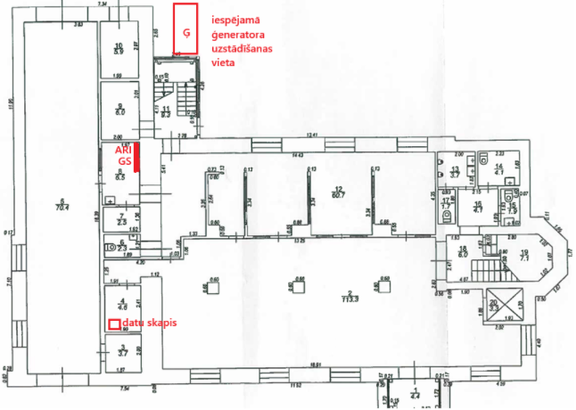
Attēls Nr.1 Paredzētā ģeneratora novietne
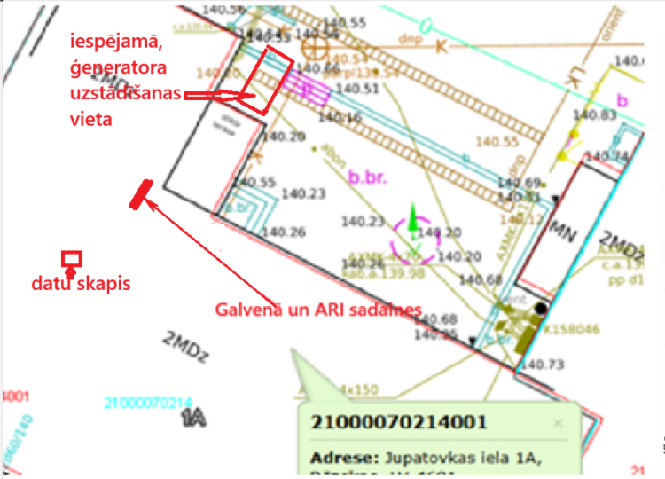
Attēls Nr.2 Paredzētā ģeneratora novietne

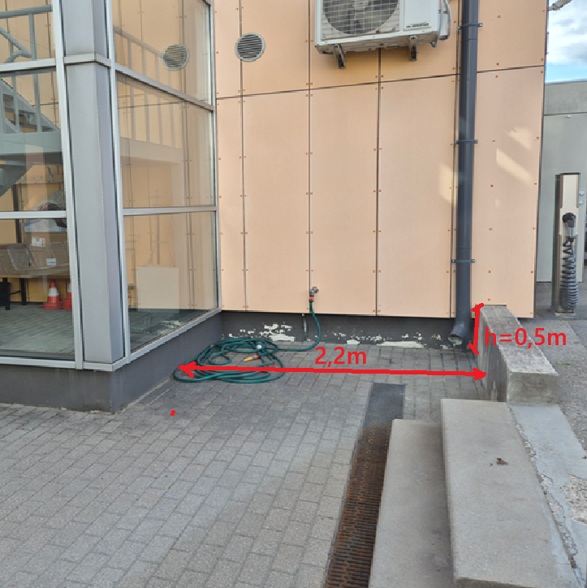
Attēls Nr.3 Paredzētā ģeneratora novietne

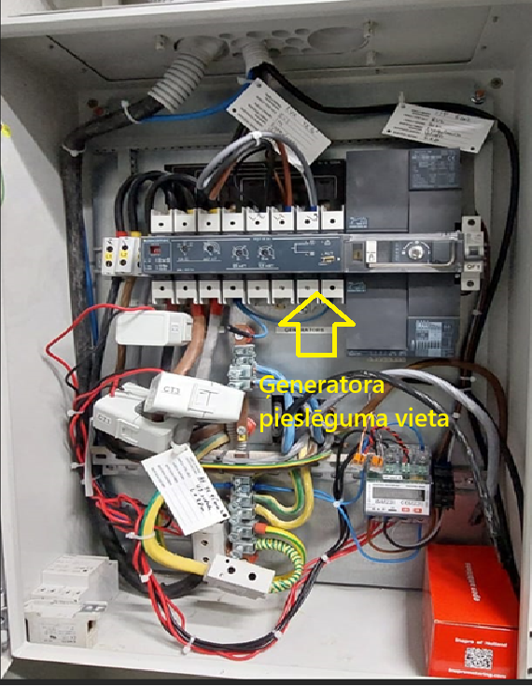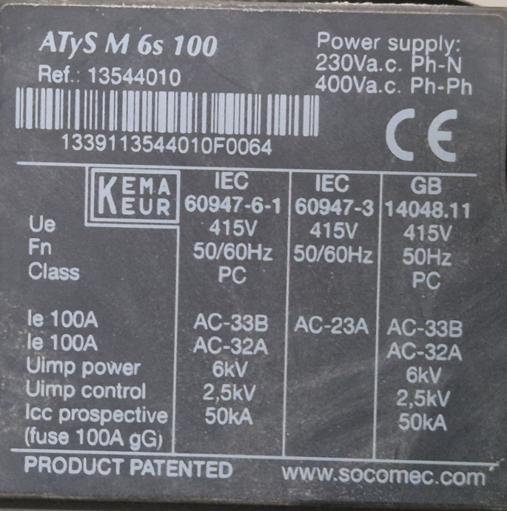
Attēls Nr.4 un 5. Esošās ARI sadalne un SOCOMEC ATyS M 6s 100 slēdzis.

